Marché de Noël alsacien
Fiche élève A1

Thèmes | Noël  Les traditions  Les régions de France
Idées d’exploitations pédagogiques | Objectifs communicatifs  Parler de Noël en France et au Danemark | Kommunikative færdigheder
 | Objectifs linguistiques  Lexique de Noël | Sprog og sprogbrug
 | Objectifs culturels  Noël en Alsace | Kultur- og samfundsforhold
 | Stratégie métacognitive | Sprogtilegnelse
Temps | 30 minutes

Allons, visiter le marché de Noël de Riquewihr !

Bonjour,
Je m’appelle Natasha et j’habite en Alsace.

- Où est l’Alsace ? 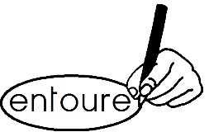
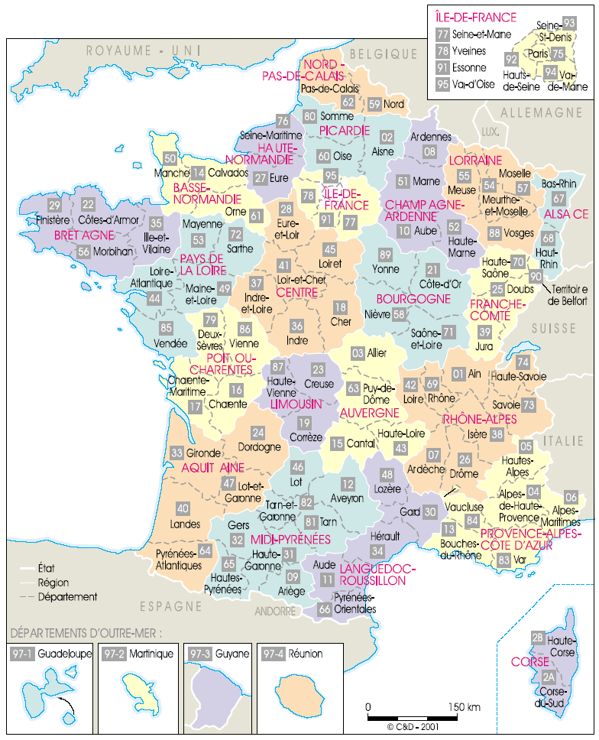

2- Riquewhir
J’aime Riquewhir. Les maisons sont belles et colorées.
Il y a des vignes pour faire du vin.

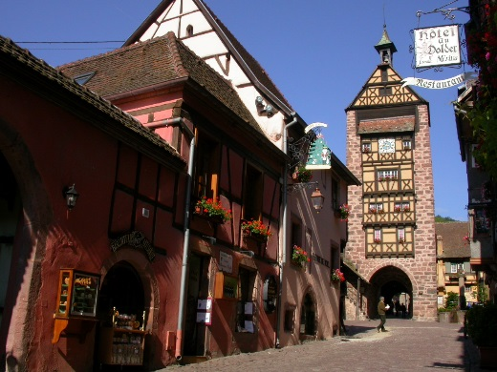
Regarde les photos de Riquewihr.
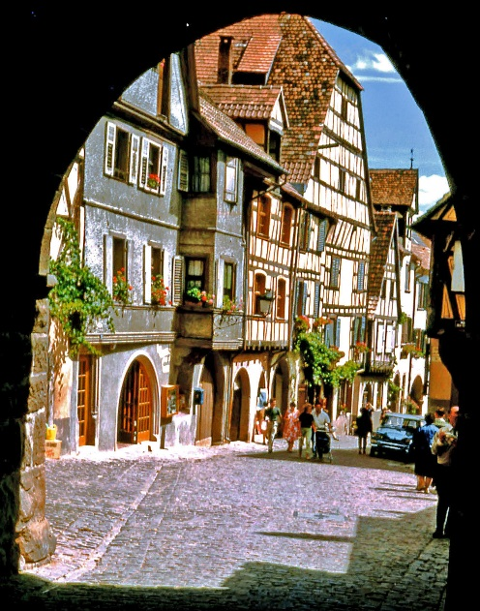

- Tu aimes ou tu n’aimes pas ?
- C’est différent des villes au Danemark ?

3- Le marché de Riquewihr
Au marché, il y a des jolies lumières et des belles décorations.

Au marché, il y a des marrons chauds.

Au marché, je mange du pain d’épice et des bretzels.

Au marché, il y a des chalets. J’achète mes cadeaux de Noël.

Complète les légendes :
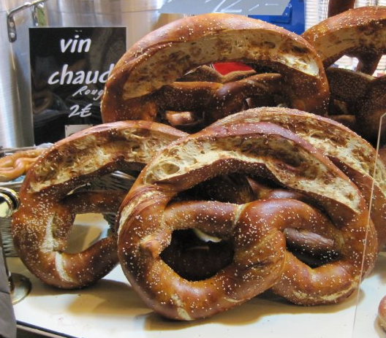

………………………………………………………………....
………………………………………………………………....

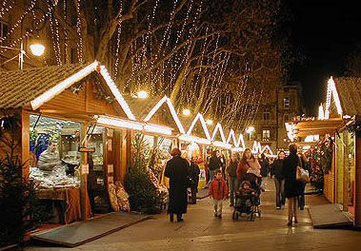

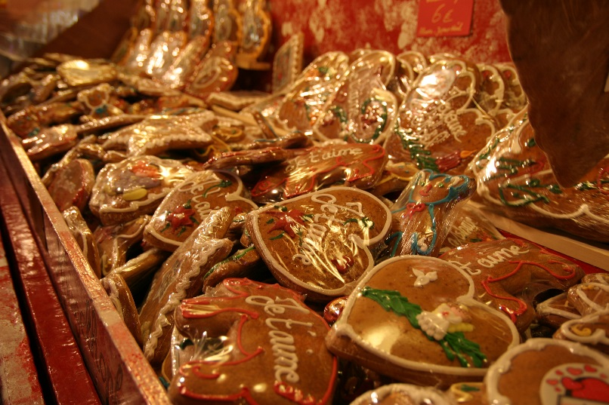

………………………………………………………………....

………………………………………………………………....
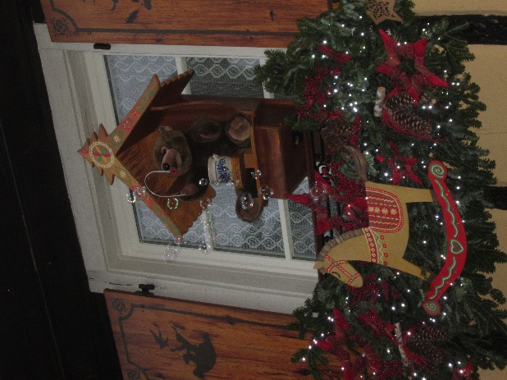
………………………………………………………………....

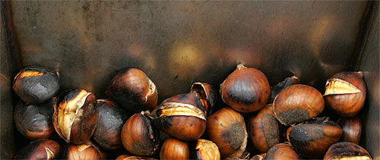
………………………………………………………………....

- Au Danemark
a) Il y un marché dans ta ville ?
b) Qu’est-ce qu’il y a dans les marchés de Noël au Danemark ?

